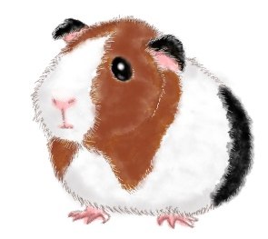
「モルモットの飼育体験」申込書

必要事項を記入のうえ、メールもしくはFAXしてください。
申込書到着後に担当者が確認・調整いたします。
当園からの受付完了連絡をもって予約完了です。

送信日
学校名
担当者名
電話番号
FAX番号
学年
学級数/人数
出張授業 | 有 ・ 無
出張授業時間
希望期間 | 第1希望→
 | 第2希望→
事前打ち合わせ希望日時 | 第1希望→
 | 第2希望→
備考
＊お申し込みは来園予定日の２週間前までにお願いします。
周南市徳山動物園 学校連携担当
◆TEL：0834-22-8640
◆FAX：0834-22-8641
◆メールdobutsuen@city.shunan.lg.jp
◆お申込み・お問い合わせ◆
＊初めて体験される方は、事前の打ち合わせのため来園していただきます。

